建筑碳排放报告书
公共建筑
天津厂房改造
设计编号：



工程地点 | ： | 天津-天津
建设单位 | ：
设计单位 | ：
设计人 | ：
校对人 | ：
审定人 | ：
报告日期 | : | 2025年12月31日

采用软件 | : 建筑碳排放CEEB2025 | 
软件版本 | : 20250505(PLUS)
正版授权码 | : T15285012481
研发单位 | : 北京绿建软件股份有限公司
目 录

1 建筑概况 4
2 标准依据 4
3 软件介绍 4
4 气象数据 5
4.1 逐日干球温度表 5
4.2 逐月辐照量表 5
4.3 峰值工况 5
5 建筑大样 6
6 围护结构 9
6.1 工程材料 9
6.2 围护结构作法简要说明 10
7 围护结构概况 10
8 房间类型 11
8.1 房间参数表 11
8.2 作息时间表 11
9 系统类型 11
9.1 系统分区 11
9.2 热回收参数 12
10 制冷系统 12
10.1 多联机/单元式空调能耗 12
11 供暖系统 12
11.1 多联机/单元式热泵能耗 12
12 空调风机 12
13 照明 12
14 生活热水 13
14.1 热水需求 13
14.2 太阳能集热 13
14.3 热水设备 13
15 电梯 14
15.1 直梯 14
15.2 电梯碳排放 14
16 光伏发电 14
17 风力发电 14
18 计算结果 15
18.1 建材生产运输碳排放 15
18.1.1 建材生产阶段 15
18.1.2 建材运输阶段 15
18.2 建筑建造拆除碳排放 16
18.2.1 建筑建造 16
18.2.2 建筑拆除 16
18.3 碳汇 16
18.4 建筑运行碳排放 17
18.5 全生命周期碳排放 18
18.5.1 碳排放强度 18
18.5.2 总碳排放量 18
19 附录 21
19.1 工作日/节假日人员逐时在室率(%) 21
19.2 工作日/节假日照明开关时间表(%) 22
19.3 工作日/节假日设备逐时使用率(%) 22
19.4 工作日/节假日空调系统运行时间表(1:开,0:关) 23
19.5 工作日/节假日新风运行时间表(%) 24

建筑概况
工程名称 | 天津厂房改造
工程地点 | 天津-天津
地理位置 | 北纬：39.00° | 东经：117.16°
建筑寿命(年) | 50
计算建筑面积(m²) | 地上5825 地下0
建筑层数 | 地上3 地下0
建筑高度（m） | 地上16.0 地下0.0
计算建筑体积(m³) | 24469.75
计算建筑外表面积(m²) | 6698.82
北向角度 | 90
结构类型 | 砖混结构
外墙太阳辐射吸收系数 | 0.70
屋顶太阳辐射吸收系数 | 0.69
控温期 | 供冷期:5.15-9.15,供暖期:11.15-3.15

标准依据
1. 《建筑节能与可再生能源利用通用规范》GB 55015-2021
2. 《建筑碳排放计算标准》GB/T 51366-2019
3. 《绿色建筑评价标准》(GB/T 50378-2019)局部修订(2024年版)
4. 《民用建筑绿色性能计算标准》JGJ/T 449-2018

软件介绍
本报告内容由建筑碳排放CEEB2025计算并输出，建筑碳排放CEEB以CAD为平台，可与建筑节能模型无缝对接，以国家标准《建筑碳排放计算标准》为主要依据，完整支持建筑全生命周期的碳排放计算，包括建材生产运输、建造拆除、建筑运行和碳汇的计算，以及详细的结果数据分析。

气象数据

逐日干球温度表
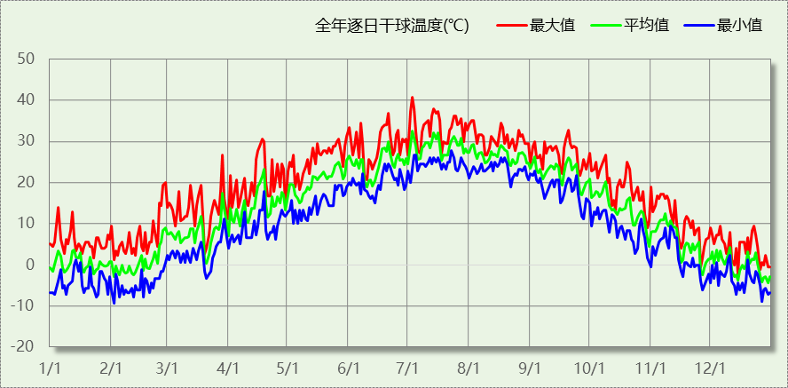

逐月辐照量表
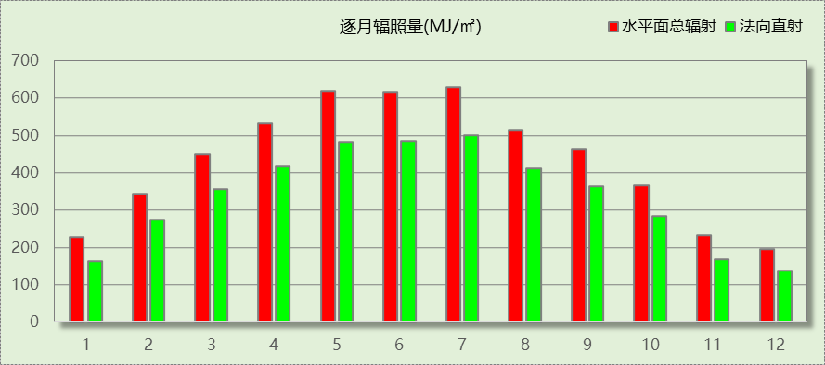

峰值工况
气象数据 | 时刻 | 干球温度(℃) | 湿球温度(℃) | 含湿量(g/kg) | 焓值(kj/kg)
最热 | 07月02日15时 | 40.6 | 24.4 | 13.1 | 74.5
最冷 | 02月01日07时 | -9.4 | -11.1 | 0.8 | -7.5

建筑大样
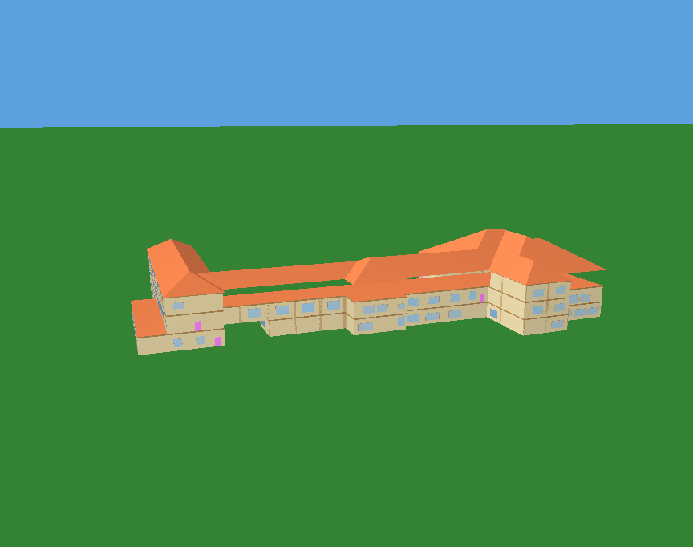
西南轴侧图
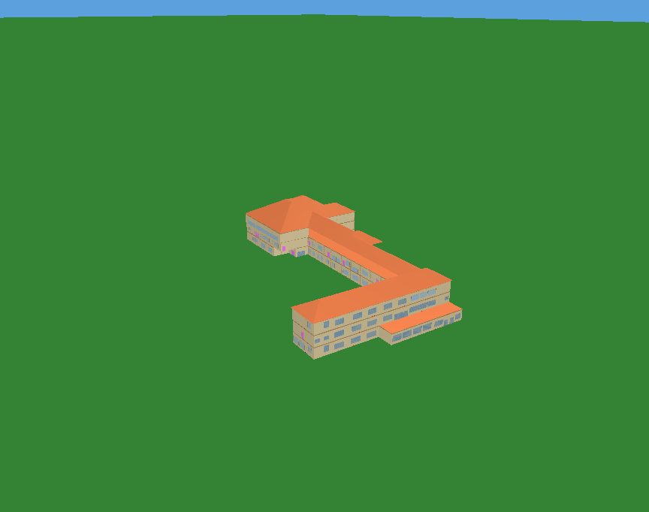
东北轴侧图
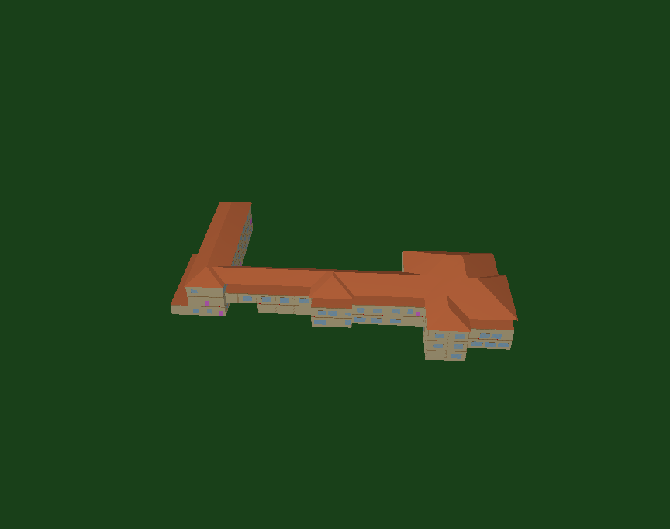
前视图
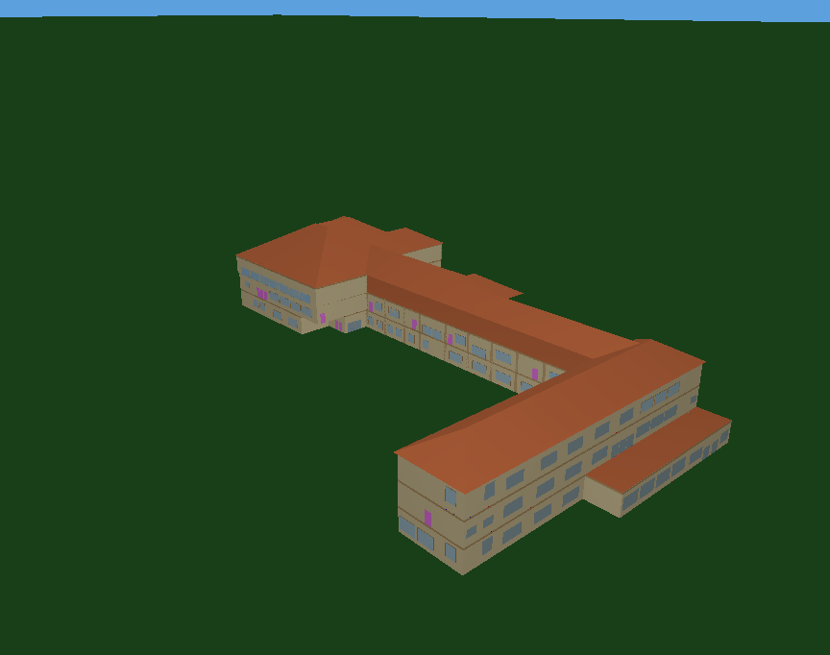
后视图

围护结构

工程材料
材料名称 | 导热系数  λ | 蓄热系数  S | 密度  ρ | 比热容  Cp | 蒸汽渗透  系数u | 数据来源
材料名称 | W/(m.K) | W/(㎡.K) | kg/m³ | J/(kg.K) | g/(m.h.kPa) | 数据来源
抹面砂浆（敷设耐碱玻纤网格布一层） | 0.760 | 9.440 | 1500.0 | 1074.9 | 0.0000
石灰砂浆 | 0.810 | 10.070 | 1600.0 | 1050.0 | 0.0443
钢筋混凝土 | 1.740 | 17.200 | 2500.0 | 920.0 | 0.0158
挤塑聚苯板(ρ=25-32) | 0.030 | 0.320 | 28.5 | 1647.0 | 0.0162
加气混凝土、泡沫混凝土(ρ=700) | 0.180 | 3.100 | 700.0 | 1050.0 | 0.0998
混凝土多孔砖(190六孔砖） | 0.750 | 7.490 | 1450.0 | 709.4 | 0.0010
聚苯颗粒保温砂浆 | 0.060 | 1.020 | 250.0 | 1200.0 | 0.0230
岩棉板(ρ=60-160) | 0.041 | 0.615 | 110.0 | 1220.0 | 0.4880
轻骨料混凝土(找坡层) | 0.300 | 5.000 | 1050.0 | 1091.3 | 0.0140

围护结构作法简要说明
1. 屋顶：屋顶构造一 (K=0.232,D=4.116)：（由上到下）
抹面砂浆（敷设耐碱玻纤网格布一层） 5mm＋挤塑聚苯板(ρ=25-32) 100mm＋轻骨料混凝土(找坡层) 30mm＋加气混凝土、泡沫混凝土(ρ=700) 130mm＋石灰砂浆 20mm
2. 屋顶防火隔离带：屋顶防火隔离带构造一 (K=1.689,D=2.888)：（由上到下）
抹面砂浆（敷设耐碱玻纤网格布一层） 5mm＋聚苯颗粒保温砂浆 20mm＋抹面砂浆（敷设耐碱玻纤网格布一层） 5mm＋钢筋混凝土 220mm＋石灰砂浆 20mm
3. 外墙（填充墙）：外墙构造一 (K=0.276,D=3.157)：（由外到内）
抹面砂浆（敷设耐碱玻纤网格布一层） 5mm＋挤塑聚苯板(ρ=25-32) 100mm＋钢筋混凝土 180mm＋石灰砂浆 20mm
4. 外墙防火隔离带：外墙防火隔离带构造一 (K=1.689,D=2.888)：
抹面砂浆（敷设耐碱玻纤网格布一层） 5mm＋聚苯颗粒保温砂浆 20mm＋抹面砂浆（敷设耐碱玻纤网格布一层） 5mm＋钢筋混凝土 220mm＋石灰砂浆 20mm
5. 热桥柱：热桥柱构造一 (K=0.380,D=3.034)：（由外到内）
抹面砂浆（敷设耐碱玻纤网格布一层） 5mm＋挤塑聚苯板(ρ=25-32) 70mm＋钢筋混凝土 200mm＋石灰砂浆 20mm
6. 挑空楼板：挑空楼板构造一 (K=0.376,D=2.153)：（由上到下）
抹面砂浆（敷设耐碱玻纤网格布一层） 5mm＋挤塑聚苯板(ρ=25-32) 80mm＋钢筋混凝土 100mm＋石灰砂浆 20mm
7. 控温与非控温隔墙：控温与非控温隔墙构造一 (K=0.765,D=3.583)：
抹面砂浆（敷设耐碱玻纤网格布一层） 5mm＋加气混凝土、泡沫混凝土(ρ=700) 190mm＋石灰砂浆 20mm
8. 控温房间隔墙：控温房间隔墙构造一 (K=0.913,D=3.583)：
抹面砂浆（敷设耐碱玻纤网格布一层） 5mm＋加气混凝土、泡沫混凝土(ρ=700) 190mm＋石灰砂浆 20mm
9. 外窗构造：80系列铝合金平开窗：5单银Low-E+12Ar+5+12Ar+5单银Low-E (K=1.100)：
传热系数1.100W/㎡.K，窗太阳得热系数0.360
10. 周边地面：周边地面构造一 (K=0.592,D=1.584)：
抹面砂浆（敷设耐碱玻纤网格布一层） 5mm＋挤塑聚苯板(ρ=25-32) 50mm＋钢筋混凝土 100mm

围护结构概况

 |  |  | 设计建筑
体形系数S |  |  | 0.27
屋顶传热系数K  和热惰性指标 D |  |  | 0.36  4.01
外墙传热系数K  和热惰性指标 D |  |  | 0.41  3.13
挑空(或架空)楼板传热系数K  和热惰性指标 D |  |  | 0.38  2.15
天窗传热系数K  和太阳得热系数 SHGC |  |  | －  －
外窗（包括透明幕墙） | 朝向 | 立面 | 窗墙比 | 传热  系数 | 太阳得热系数
外窗（包括透明幕墙） | 南向 | 南-默认立面 | 0.18 | 1.10 | 0.17
外窗（包括透明幕墙） | 北向 | 北-默认立面 | 0.16 | 1.10 | 0.28
外窗（包括透明幕墙） | 东向 | 东-默认立面 | 0.16 | 1.10 | 0.34
外窗（包括透明幕墙） | 西向 | 西-默认立面 | 0.18 | 1.10 | 0.33

房间类型

房间参数表
房间类型 | 空调  温度℃ | 供暖  温度℃ | 新风量 | 渗透风  换气次数 | 人员密度 | 照明功率 | 插座设备  功率
一般商店 | 26 | 20 | 19(m³/h.人) | 0(次/h) | 4(㎡/人) | 9(W/㎡) | 13(W/㎡)
一般超市 | 26 | 18 | 16(m³/h.人) | 0(次/h) | 1.5(㎡/人) | 10(W/㎡) | 13(W/㎡)
卫生间 | 28 | 18 | 0(m³/h.人) | 0(次/h) | 0(人) | 2(W/㎡) | 0(W/㎡)
厨房 | 27 | 18 | 20(次/h) | 0(次/h) | 5(㎡/人) | 9(W/㎡) | 13(W/㎡)
库房 | － | － | 0(m³/h.人) | 0(次/h) | 0(人) | 2(W/㎡) | 0(W/㎡)
普通办公室 | 26 | 20 | 16(m³/h.人) | 0(次/h) | 10(㎡/人) | 8(W/㎡) | 13(W/㎡)
楼梯间 | － | － | 0(m³/h.人) | 0(次/h) | 5(㎡/人) | 2(W/㎡) | 13(W/㎡)
火锅店 | 26 | 18 | 20(m³/h.人) | 0(次/h) | 2(㎡/人) | 5(W/㎡) | 0(W/㎡)
设备间 | － | － | 0(m³/h.人) | 0(次/h) | 0(人) | 3.5(W/㎡) | 13(W/㎡)
走廊 | 28 | 18 | 0(m³/h.人) | 0(次/h) | 50(㎡/人) | 3(W/㎡) | 13(W/㎡)
酒吧、茶座 | 26 | 18 | 20(m³/h.人) | 0(次/h) | 2(㎡/人) | 8(W/㎡) | 0(W/㎡)
餐厅 | 26 | 18 | 20(m³/h.人) | 0(次/h) | 1(㎡/人) | 8(W/㎡) | 10(W/㎡)
高档商店 | 26 | 20 | 19(m³/h.人) | 0(次/h) | 4(㎡/人) | 10(W/㎡) | 13(W/㎡)

作息时间表
详见附录

系统类型

系统分区
系统编号 | 系统类型 | 面积(㎡) | 包含的房间
自动 | 多联机空调(热泵) | 4703.16 | 所有房间

热回收参数
系统编号 | 热回收 | 供冷 |  | 供暖
系统编号 | 热回收 | 回收效率(%) | 启动温(焓)差 | 回收效率(%) | 启动温(焓)差
自动 | 全热回收 | 65 | 2.5kJ/kg | 65 | 2.5(kJ/kg)

制冷系统

多联机/单元式空调能耗
系统编号 | 制冷SEER | 耗冷量(kWh/a) | 耗电量(kWh/a) | 碳排放因子(kgCO2/kWh) | 碳排放量(tCO2/a)
自动 | 4.00[全年能源消耗效率(APF)] | 281012 | 70253 | 0.5366 | 37.698

供暖系统

多联机/单元式热泵能耗
系统编号 | 制热HSPF | 耗热量(kWh/a) | 耗电量(kWh/a) | 碳排放因子(kgCO2/kWh) | 碳排放量(tCO2/a)
自动 | 4.00[全年能源消耗效率(APF)] | 37345 | 9336 | 0.5366 | 5.010

空调风机
类别 | 电耗(kWh/a) | 碳排放因子(kgCO2/kWh) | 碳排放量(tCO2/a)
独立新排风 | 12606 | 0.5366 | 6.764
风机盘管 | 0 | 0.5366 | 0.000
全空气机组 | 0 | 0.5366 | 0.0000
合计 |  |  | 6.764

照明
房间类型 | 单位面积电耗  (kWh/㎡.a) | 房间  数量 | 房间合计面积(㎡) | 合计电耗  (kWh/a) | 碳排放因子(kgCO2/kWh) | 碳排放量(tCO2/a)
商场-一般商店 | 36.14 | 9 | 556 | 20104 | 0.5366 | 10.788
商场-一般超市 | 40.15 | 2 | 46 | 1858 | 0.5366 | 0.997
商场-卫生间 | 8.03 | 20 | 147 | 1182 | 0.5366 | 0.634
商场-厨房 | 36.14 | 7 | 240 | 8671 | 0.5366 | 4.653
商场-库房 | 17.52 | 1 | 23 | 395 | 0.5366 | 0.212
商场-普通办公室 | 13.44 | 3 | 154 | 2068 | 0.5366 | 1.109
商场-楼梯间 | 8.03 | 12 | 168 | 1350 | 0.5366 | 0.724
商场-火锅店 | 20.08 | 1 | 100 | 2011 | 0.5366 | 1.079
商场-设备间 | 30.66 | 9 | 391 | 11996 | 0.5366 | 6.437
商场-走廊 | 12.05 | 5 | 2299 | 27697 | 0.5366 | 14.862
商场-酒吧、茶座 | 32.12 | 1 | 187 | 6015 | 0.5366 | 3.227
商场-餐厅 | 32.12 | 4 | 615 | 19752 | 0.5366 | 10.599
商场-高档商店 | 40.15 | 10 | 513 | 20612 | 0.5366 | 11.060
总计 |  |  |  |  |  | 66.383

生活热水

热水需求
分区 | 用水定额  (L/人·d) | 热水温差(℃) | 用水人数 | 年使用天数 | 所需热量  (kWh/a)
厨房 | 10 | 45 | 12 | 300 | 1852
总计 |  |  |  |  | 1852

太阳能集热
太阳能板  分组名称 | 集热器面积(㎡) | 日均辐照量(kj/(㎡·d) | 年利用  天数 | 年均集  热效率(%) | 热量  损失率(%) | 太阳能供热(kWh/a)
1 | 2000 | 16340 | 300 | 42 | 25 | 857850
总计 |  |  |  |  |  | 857850

热水设备
热水设备 | 供热比例 | 供热量(kWh/a) | 能源 | 效率(%) | 耗气量(m3/a)
锅炉 | 0.5 | 0 | 天然气 | 90 | 0
备注 | 热水设备承担的供热量=(总需求热量－太阳能供热量)×设备供热比例。  锅炉实际供热量=供热量÷效率；耗气量=实际供热量÷天然气热值(9.87)。

热水设备 | 供热比例 | 供热量(kWh/a) | 性能系数 | 联供比例 | 耗电量(kWh/a)
热水热泵 | 0.5 | 0 | 3.5 | 1 | 0
备注 | 热水设备承担的供热量=(总需求热量－太阳能供热量)×设备供热比例。  耗电量=供热量×(1-联供比例)÷性能系数。

电梯

直梯
名称 | 特定能量消耗(mWh/kgm) | 额定载重量(kg) | 速度(m/s) | 待机功率(W) | 运行时长(h/天) | 年运行天数 | 数量 | 全年电耗  (kWh)
直梯1 | 1.26 | 1350 | 1.75 | 200 | 0.5 | 300 | 1 | 3017
总计 |  |  |  |  |  |  |  | 3017

电梯碳排放
电梯 | 电耗(kWh/a) | 碳排放因子(kgCO2/kWh) | 碳排放量(tCO2/a)
直梯1 | 3017 | 0.5366 | 1.619
合计 |  |  | 1.619

光伏发电
月 | 发电量(kWh/a) | 碳排放因子(kgCO2/kWh) | 可减少碳排放量(tCO2/a)
1 | 195.8 | 0.5366 | 0.105066
2 | 213.9 | 0.5366 | 0.114779
3 | 250.2 | 0.5366 | 0.134257
4 | 260.1 | 0.5366 | 0.13957
5 | 271.9 | 0.5366 | 0.145902
6 | 247.7 | 0.5366 | 0.132916
7 | 238.2 | 0.5366 | 0.127818
8 | 244.1 | 0.5366 | 0.130984
9 | 247 | 0.5366 | 0.13254
10 | 220.8 | 0.5366 | 0.118481
11 | 191.8 | 0.5366 | 0.10292
12 | 181.7 | 0.5366 | 0.0975002
总计 |  |  | 1.483

风力发电
地形 | 叶片直径(m) | 叶片离地高度(m) | 年可利用  平均风速(m/s) | 转换  效率(%) | 台数 | 年供电(kWh/a) | 可减少碳排放量(tCO2/a)
郊区、厂区 | 54 | 65 | 2.1 | 35 | 2 | 21 | 0.011
总计 |  |  |  |  |  |  | 0.011

计算结果

建材生产运输碳排放

建材生产阶段
材料 | 单位 | 用量 | 拆除后回收比例 | 寿命(年) | 碳排放因子  (kgCO2e/单位) | 碳排放量  (tCO2e)
C30混凝土 | m3 | 431.03 | 0 | 全生命周期 | 295 | 127.154
酸洗板卷 | t | 512.58 | 0.3 | 全生命周期 | 1730 | 753.749
铝塑复合板 | m2 | 302.89 | 0.3 | 全生命周期 | 8.06 | 2.075
水泥 | t | 99.02 | 0 | 全生命周期 | 735 | 72.780
预拌砂浆 | t | 1223.20 | 0 | 全生命周期 | 370 | 452.584
砂 | t | 58.25 | 0 | 全生命周期 | 2.51 | 0.146
标准砖 | t | 250.47 | 0.1 | 全生命周期 | 134.23 | 31.940
挤塑保温板（XPS) | m3 | 608.14 | 0 | 全生命周期 | 22.7 | 13.805
加气混凝土、泡沫混凝土(ρ=700) | m3 | 837.30 | 0 | 全生命周期 | 327 | 273.797
聚苯颗粒保温砂浆 | m3 | 5.30 | 0 | 全生命周期 | 139.08 | 0.737
煤矸石空心砖 | m3 | 26.21 | 0 | 全生命周期 | 16 | 0.419
岩棉板(ρ=60-160) | m3 | 11.11 | 0.1 | 全生命周期 | 534 | 5.636
煤矸石空心砖 | m3 | 343.66 | 0 | 全生命周期 | 16 | 5.499
80系列铝合金平开窗：5单银Low-E+12Ar+5+12Ar+5单银Low-E | m2 | 716.56 | 0 | 全生命周期 | 129.5 | 92.795
70系列内平开下悬铝合金窗[5Low-E+12A+5+12A+5] | m2 | 138.15 | 0 | 全生命周期 | 129.5 | 17.890
保温门（多功能门） | m2 | 18.27 | 0 | 全生命周期 | 48.3 | 0.882
内门 | m2 | 118.65 | 0 | 全生命周期 | 48.3 | 5.731
陶瓷 | m2 | 4927.76 | 0 | 全生命周期 | 19.5 | 96.091
涂料 | t | 23.30 | 0 | 全生命周期 | 6550 | 152.615
电缆 | kg | 256.29 | 0.2 | 全生命周期 | 94.1 | 21.705
管材 | kg | 8737.17 | 0.2 | 全生命周期 | 3.6 | 28.308
合计 |  |  |  |  |  | 2156.338

建材运输阶段
材料 | 重量(t) | 运输距离  (km) | 寿命(年) | 碳排放因子  (kgCO2e/t·km) | 碳排放量  (tCO2e)
C30混凝土 | 1017.24 | 40 | 全生命周期 | 0.104 | 4.232
酸洗板卷 | 512.58 | 500 | 全生命周期 | 0.104 | 26.654
铝塑复合板 | 302.89 | 500 | 全生命周期 | 0.104 | 15.750
水泥 | 99.02 | 500 | 全生命周期 | 0.104 | 5.149
预拌砂浆 | 1223.20 | 40 | 全生命周期 | 0.104 | 5.089
砂 | 58.25 | 500 | 全生命周期 | 0.115 | 3.349
标准砖 | 250.47 | 500 | 全生命周期 | 0.115 | 14.402
挤塑保温板（XPS) | 17.33 | 500 | 全生命周期 | 0.115 | 0.996
加气混凝土、泡沫混凝土(ρ=700) | 586.11 | 40 | 全生命周期 | 0.104 | 2.438
聚苯颗粒保温砂浆 | 1.33 | 40 | 全生命周期 | 0.115 | 0.006
煤矸石空心砖 | 38.00 | 40 | 全生命周期 | 0.115 | 0.175
岩棉板(ρ=60-160) | 1.22 | 500 | 全生命周期 | 0.115 | 0.070
煤矸石空心砖 | 498.31 | 500 | 全生命周期 | 0.104 | 25.912
80系列铝合金平开窗：5单银Low-E+12Ar+5+12Ar+5单银Low-E | 14.33 | 500 | 全生命周期 | 0.115 | 0.824
70系列内平开下悬铝合金窗[5Low-E+12A+5+12A+5] | 2.76 | 500 | 全生命周期 | 0.115 | 0.159
保温门（多功能门） | 0.55 | 500 | 全生命周期 | 0.115 | 0.032
内门 | 3.56 | 500 | 全生命周期 | 0.115 | 0.205
陶瓷 | 147.83 | 500 | 全生命周期 | 0.104 | 7.687
涂料 | 23.30 | 500 | 全生命周期 | 0.115 | 1.340
电缆 | 0.26 | 500 | 全生命周期 | 0.115 | 0.015
管材 | 8.74 | 500 | 全生命周期 | 0.115 | 0.503
总计 |  |  |  |  | 114.987

建筑建造拆除碳排放

建筑建造
阶段 | 建材生产阶段(tCO2) | 建造占建材生产阶段比例(%) | 碳排放量(tCO2)
建造阶段 | 2156.338 | 2 | 43.127
施工临时设施 | 碳排放占施工机械碳排放的比例(%)：2 |  | 0.863
合计 |  |  | 43.990

建筑拆除
阶段 | 建筑建造阶段(tCO2) | 拆除排放占建造阶段比例(%) | 碳排放量(tCO2)
拆除阶段 | 43.990 | 10 | 4.399

碳汇
绿植 | CO2固定量kg/(㎡·a) | 面积(㎡) | 年数 | 减碳量(tCO2)
休闲绿地 | 2.9628 | 3000 | 50 | 311.094
道路绿地 | 3.4127 | 3000 | 50 | 358.334
居住区绿地 | 1.1606 | 3000 | 50 | 121.863
单位附属绿地 | 0.6125 | 2000 | 50 | 42.875
合计 |  |  |  | 834.166
注：碳汇的计算考虑了植物生长期的影响。

建筑运行碳排放
电力 | 类别 | 耗电  (kWh/㎡) | 碳排放因子  (kgCO2/kWh) | 碳排放量(tCO2)
供冷  (Ec) | 中央冷源 | 0.00 | 0.5366 | 1884.888
供冷  (Ec) | 冷却水泵 | 0.00 | 0.5366 | 1884.888
供冷  (Ec) | 冷冻水泵 | 0.00 | 0.5366 | 1884.888
供冷  (Ec) | 冷却塔 | 0.00 | 0.5366 | 1884.888
供冷  (Ec) | 多联机/单元式空调 | 603.05 | 0.5366 | 1884.888
供冷  (Ec) | 供冷合计 | 603.05 | 0.5366 | 1884.888
供暖  (Eh) | 中央热源 | 0.00 | 0.5366 | 250.490
供暖  (Eh) | 供暖水泵 | 0.00 | 0.5366 | 250.490
供暖  (Eh) | 热源侧水泵 | 0.00 | 0.5366 | 250.490
供暖  (Eh) | 多联机/单元式热泵/壁挂炉 | 80.14 | 0.5366 | 250.490
供暖  (Eh) | 供暖合计 | 80.14 | 0.5366 | 250.490
空调  风机(Ef) | 新排风 | 108.21 | 0.5366 | 338.219
空调  风机(Ef) | 风机盘管 | 0.00 | 0.5366 | 338.219
空调  风机(Ef) | 全空气系统 | 0.00 | 0.5366 | 338.219
空调  风机(Ef) | 风机合计 | 108.21 | 0.5366 | 338.219
照明 |  | 1061.93 | 0.5366 | 3319.146
其他(Eo) | 电梯 | 25.90 | 0.5366 | 80.959
其他(Eo) | 排风机 | 0.00 | 0.5366 | 80.959
其他(Eo) | 生活热水(扣减了太阳能) | 0.00 (太阳能供大于需) | 0.5366 | 80.959
其他(Eo) | 炊事 | 0.00 | 0.5366 | 80.959
其他(Eo) | 其他设备 | 0.00 | 0.5366 | 80.959
其他(Eo) | 合计 | 25.90 | 0.5366 | 80.959
化石燃料 | 所属类别 | 消耗量 | 碳排放因子(tCO2/TJ) | 碳排放量(tCO2)
燃气 | 生活热水(扣减了太阳能) | 0.00(kWh/㎡)(太阳能供大于需) | 55.54 | 0.000
燃气 | 炊事 | 0.00(m³/㎡) | 55.54 | 0.000
其他 | 所属类别 | 消耗量(kg) |  | 碳排放量(tCO2)
制冷剂 | 供冷 | 0 |  | 0.000
可再生 | 类别 | 供电(kWh/㎡) | 碳排放因子(kgCO2/kWh) | 碳减排量(tCO2)
可再生能源(Er) | 光伏(Ep) | 23.72 | 0.5366 | 74.136
可再生能源(Er) | 风力(Ew) | 0.18 | 0.5366 | 0.563
碳汇减碳量 |  |  |  | 834.166
建筑运行碳排放合计 |  |  |  | 4965.001

全生命周期碳排放

碳排放强度
类别 |  | 年均碳排放量kgCO2/(㎡·a) | 50年碳排放量(kgCO2/㎡)
建筑材料生产 |  | 7.40 | 370.20
建筑材料运输 |  | 0.39 | 19.74
建筑建造 |  | 0.15 | 7.55
建筑拆除 |  | 0.02 | 0.76
建筑运行 | 直接碳排放 | 0.00 | 0.00
建筑运行 | 间接碳排放 | 17.05 | 852.39
全生命周期 |  | 25.01 | 1250.64
注：直接碳排放是指建筑与区域运行阶段用于满足功能需求的直接燃烧化石能源带来的碳排放，间接碳排放是指建筑与区域运行阶段的外购电力、外购热力、外购冷力等产生的碳排放。

总碳排放量
类别 |  | 年均碳排放量(tCO2/a) | 50年碳排放量(tCO2)
建筑材料生产 |  | 43.127 | 2156.338
建筑材料运输 |  | 2.300 | 114.987
建筑建造 |  | 0.880 | 43.990
建筑拆除 |  | 0.088 | 4.399
建筑运行 | 直接碳排放 | 0.000 | 0.000
建筑运行 | 间接碳排放 | 99.300 | 4965.001
全生命周期 |  | 145.695 | 7284.715
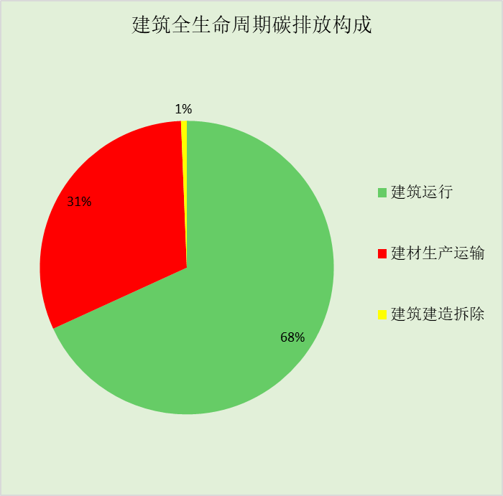
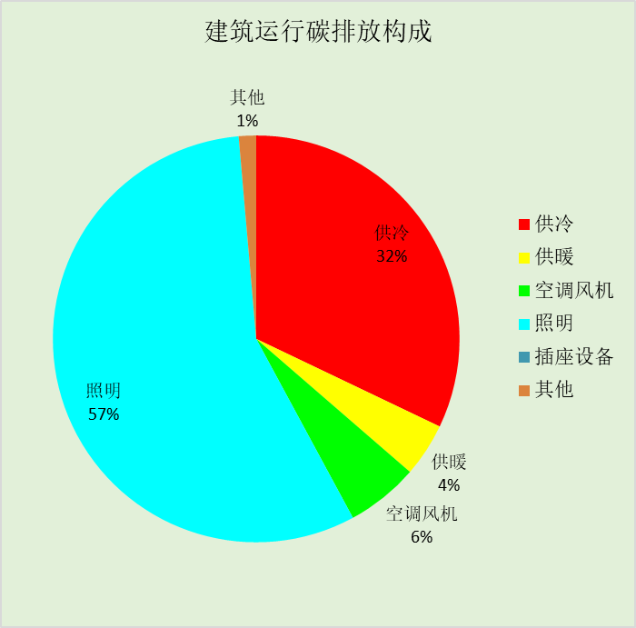

附录

工作日/节假日人员逐时在室率(%)

房间类型 | 1 | 2 | 3 | 4 | 5 | 6 | 7 | 8 | 9 | 10 | 11 | 12 | 13 | 14 | 15 | 16 | 17 | 18 | 19 | 20 | 21 | 22 | 23 | 24
商场-一般商店 | 0 | 0 | 0 | 0 | 0 | 0 | 0 | 20 | 50 | 80 | 80 | 80 | 80 | 80 | 80 | 80 | 80 | 80 | 80 | 70 | 50 | 0 | 0 | 0
商场-一般商店 | 0 | 0 | 0 | 0 | 0 | 0 | 0 | 20 | 50 | 80 | 80 | 80 | 80 | 80 | 80 | 80 | 80 | 80 | 80 | 70 | 50 | 0 | 0 | 0
商场-一般超市 | 0 | 0 | 0 | 0 | 0 | 0 | 0 | 20 | 50 | 80 | 80 | 80 | 80 | 80 | 80 | 80 | 80 | 80 | 80 | 70 | 50 | 0 | 0 | 0
商场-一般超市 | 0 | 0 | 0 | 0 | 0 | 0 | 0 | 20 | 50 | 80 | 80 | 80 | 80 | 80 | 80 | 80 | 80 | 80 | 80 | 70 | 50 | 0 | 0 | 0
商场-卫生间 | 0 | 0 | 0 | 0 | 0 | 0 | 0 | 20 | 50 | 80 | 80 | 80 | 80 | 80 | 80 | 80 | 80 | 80 | 80 | 70 | 50 | 0 | 0 | 0
商场-卫生间 | 0 | 0 | 0 | 0 | 0 | 0 | 0 | 20 | 50 | 80 | 80 | 80 | 80 | 80 | 80 | 80 | 80 | 80 | 80 | 70 | 50 | 0 | 0 | 0
商场-厨房 | 0 | 0 | 0 | 0 | 0 | 0 | 0 | 20 | 50 | 80 | 80 | 80 | 80 | 80 | 80 | 80 | 80 | 80 | 80 | 70 | 50 | 0 | 0 | 0
商场-厨房 | 0 | 0 | 0 | 0 | 0 | 0 | 0 | 20 | 50 | 80 | 80 | 80 | 80 | 80 | 80 | 80 | 80 | 80 | 80 | 70 | 50 | 0 | 0 | 0
商场-库房 | 0 | 0 | 0 | 0 | 0 | 0 | 0 | 0 | 0 | 0 | 0 | 0 | 0 | 0 | 0 | 0 | 0 | 0 | 0 | 0 | 0 | 0 | 0 | 0
商场-库房 | 0 | 0 | 0 | 0 | 0 | 0 | 0 | 0 | 0 | 0 | 0 | 0 | 0 | 0 | 0 | 0 | 0 | 0 | 0 | 0 | 0 | 0 | 0 | 0
商场-普通办公室 | 0 | 0 | 0 | 0 | 0 | 0 | 10 | 50 | 100 | 100 | 100 | 30 | 100 | 100 | 100 | 100 | 50 | 20 | 10 | 0 | 0 | 0 | 0 | 0
商场-普通办公室 | 0 | 0 | 0 | 0 | 0 | 0 | 0 | 20 | 45 | 0 | 0 | 0 | 0 | 0 | 0 | 0 | 0 | 0 | 0 | 0 | 0 | 0 | 0 | 0
商场-楼梯间 | 0 | 0 | 0 | 0 | 0 | 0 | 0 | 20 | 50 | 80 | 80 | 80 | 80 | 80 | 80 | 80 | 80 | 80 | 80 | 70 | 50 | 0 | 0 | 0
商场-楼梯间 | 0 | 0 | 0 | 0 | 0 | 0 | 0 | 20 | 50 | 80 | 80 | 80 | 80 | 80 | 80 | 80 | 80 | 80 | 80 | 70 | 50 | 0 | 0 | 0
商场-火锅店 | 0 | 0 | 0 | 0 | 0 | 0 | 0 | 20 | 50 | 80 | 80 | 80 | 80 | 80 | 80 | 80 | 80 | 80 | 80 | 70 | 50 | 0 | 0 | 0
商场-火锅店 | 0 | 0 | 0 | 0 | 0 | 0 | 0 | 20 | 50 | 80 | 80 | 80 | 80 | 80 | 80 | 80 | 80 | 80 | 80 | 70 | 50 | 0 | 0 | 0
商场-设备间 | 0 | 0 | 0 | 0 | 0 | 0 | 0 | 0 | 0 | 0 | 0 | 0 | 0 | 0 | 0 | 0 | 0 | 0 | 0 | 0 | 0 | 0 | 0 | 0
商场-设备间 | 0 | 0 | 0 | 0 | 0 | 0 | 0 | 0 | 0 | 0 | 0 | 0 | 0 | 0 | 0 | 0 | 0 | 0 | 0 | 0 | 0 | 0 | 0 | 0
商场-走廊 | 0 | 0 | 0 | 0 | 0 | 0 | 0 | 20 | 50 | 80 | 80 | 80 | 80 | 80 | 80 | 80 | 80 | 80 | 80 | 70 | 50 | 0 | 0 | 0
商场-走廊 | 0 | 0 | 0 | 0 | 0 | 0 | 0 | 20 | 50 | 80 | 80 | 80 | 80 | 80 | 80 | 80 | 80 | 80 | 80 | 70 | 50 | 0 | 0 | 0
商场-酒吧、茶座 | 0 | 0 | 0 | 0 | 0 | 0 | 0 | 20 | 50 | 80 | 80 | 80 | 80 | 80 | 80 | 80 | 80 | 80 | 80 | 70 | 50 | 0 | 0 | 0
商场-酒吧、茶座 | 0 | 0 | 0 | 0 | 0 | 0 | 0 | 20 | 50 | 80 | 80 | 80 | 80 | 80 | 80 | 80 | 80 | 80 | 80 | 70 | 50 | 0 | 0 | 0
商场-餐厅 | 0 | 0 | 0 | 0 | 0 | 0 | 0 | 20 | 50 | 80 | 80 | 80 | 80 | 80 | 80 | 80 | 80 | 80 | 80 | 70 | 50 | 0 | 0 | 0
商场-餐厅 | 0 | 0 | 0 | 0 | 0 | 0 | 0 | 20 | 50 | 80 | 80 | 80 | 80 | 80 | 80 | 80 | 80 | 80 | 80 | 70 | 50 | 0 | 0 | 0
商场-高档商店 | 0 | 0 | 0 | 0 | 0 | 0 | 0 | 20 | 50 | 80 | 80 | 80 | 80 | 80 | 80 | 80 | 80 | 80 | 80 | 70 | 50 | 0 | 0 | 0
商场-高档商店 | 0 | 0 | 0 | 0 | 0 | 0 | 0 | 20 | 50 | 80 | 80 | 80 | 80 | 80 | 80 | 80 | 80 | 80 | 80 | 70 | 50 | 0 | 0 | 0

注：上行：工作日；下行：节假日

工作日/节假日照明开关时间表(%)

房间类型 | 1 | 2 | 3 | 4 | 5 | 6 | 7 | 8 | 9 | 10 | 11 | 12 | 13 | 14 | 15 | 16 | 17 | 18 | 19 | 20 | 21 | 22 | 23 | 24
商场-一般商店 | 10 | 10 | 10 | 10 | 10 | 10 | 10 | 50 | 60 | 60 | 60 | 60 | 60 | 60 | 60 | 60 | 80 | 90 | 100 | 100 | 100 | 10 | 10 | 10
商场-一般商店 | 10 | 10 | 10 | 10 | 10 | 10 | 10 | 50 | 60 | 60 | 60 | 60 | 60 | 60 | 60 | 60 | 80 | 90 | 100 | 100 | 100 | 10 | 10 | 10
商场-一般超市 | 10 | 10 | 10 | 10 | 10 | 10 | 10 | 50 | 60 | 60 | 60 | 60 | 60 | 60 | 60 | 60 | 80 | 90 | 100 | 100 | 100 | 10 | 10 | 10
商场-一般超市 | 10 | 10 | 10 | 10 | 10 | 10 | 10 | 50 | 60 | 60 | 60 | 60 | 60 | 60 | 60 | 60 | 80 | 90 | 100 | 100 | 100 | 10 | 10 | 10
商场-卫生间 | 10 | 10 | 10 | 10 | 10 | 10 | 10 | 50 | 60 | 60 | 60 | 60 | 60 | 60 | 60 | 60 | 80 | 90 | 100 | 100 | 100 | 10 | 10 | 10
商场-卫生间 | 10 | 10 | 10 | 10 | 10 | 10 | 10 | 50 | 60 | 60 | 60 | 60 | 60 | 60 | 60 | 60 | 80 | 90 | 100 | 100 | 100 | 10 | 10 | 10
商场-厨房 | 10 | 10 | 10 | 10 | 10 | 10 | 10 | 50 | 60 | 60 | 60 | 60 | 60 | 60 | 60 | 60 | 80 | 90 | 100 | 100 | 100 | 10 | 10 | 10
商场-厨房 | 10 | 10 | 10 | 10 | 10 | 10 | 10 | 50 | 60 | 60 | 60 | 60 | 60 | 60 | 60 | 60 | 80 | 90 | 100 | 100 | 100 | 10 | 10 | 10
商场-库房 | 100 | 100 | 100 | 100 | 100 | 100 | 100 | 100 | 100 | 100 | 100 | 100 | 100 | 100 | 100 | 100 | 100 | 100 | 100 | 100 | 100 | 100 | 100 | 100
商场-库房 | 100 | 100 | 100 | 100 | 100 | 100 | 100 | 100 | 100 | 100 | 100 | 100 | 100 | 100 | 100 | 100 | 100 | 100 | 100 | 100 | 100 | 100 | 100 | 100
商场-普通办公室 | 10 | 10 | 10 | 10 | 10 | 10 | 10 | 36 | 62 | 56 | 54 | 43 | 53 | 55 | 58 | 67 | 40 | 18 | 10 | 10 | 10 | 10 | 10 | 10
商场-普通办公室 | 0 | 0 | 0 | 0 | 0 | 0 | 0 | 0 | 0 | 0 | 0 | 0 | 0 | 0 | 0 | 0 | 0 | 0 | 0 | 0 | 0 | 0 | 0 | 0
商场-楼梯间 | 10 | 10 | 10 | 10 | 10 | 10 | 10 | 50 | 60 | 60 | 60 | 60 | 60 | 60 | 60 | 60 | 80 | 90 | 100 | 100 | 100 | 10 | 10 | 10
商场-楼梯间 | 10 | 10 | 10 | 10 | 10 | 10 | 10 | 50 | 60 | 60 | 60 | 60 | 60 | 60 | 60 | 60 | 80 | 90 | 100 | 100 | 100 | 10 | 10 | 10
商场-火锅店 | 10 | 10 | 10 | 10 | 10 | 10 | 10 | 50 | 60 | 60 | 60 | 60 | 60 | 60 | 60 | 60 | 80 | 90 | 100 | 100 | 100 | 10 | 10 | 10
商场-火锅店 | 10 | 10 | 10 | 10 | 10 | 10 | 10 | 50 | 60 | 60 | 60 | 60 | 60 | 60 | 60 | 60 | 80 | 90 | 100 | 100 | 100 | 10 | 10 | 10
商场-设备间 | 100 | 100 | 100 | 100 | 100 | 100 | 100 | 100 | 100 | 100 | 100 | 100 | 100 | 100 | 100 | 100 | 100 | 100 | 100 | 100 | 100 | 100 | 100 | 100
商场-设备间 | 100 | 100 | 100 | 100 | 100 | 100 | 100 | 100 | 100 | 100 | 100 | 100 | 100 | 100 | 100 | 100 | 100 | 100 | 100 | 100 | 100 | 100 | 100 | 100
商场-走廊 | 10 | 10 | 10 | 10 | 10 | 10 | 10 | 50 | 60 | 60 | 60 | 60 | 60 | 60 | 60 | 60 | 80 | 90 | 100 | 100 | 100 | 10 | 10 | 10
商场-走廊 | 10 | 10 | 10 | 10 | 10 | 10 | 10 | 50 | 60 | 60 | 60 | 60 | 60 | 60 | 60 | 60 | 80 | 90 | 100 | 100 | 100 | 10 | 10 | 10
商场-酒吧、茶座 | 10 | 10 | 10 | 10 | 10 | 10 | 10 | 50 | 60 | 60 | 60 | 60 | 60 | 60 | 60 | 60 | 80 | 90 | 100 | 100 | 100 | 10 | 10 | 10
商场-酒吧、茶座 | 10 | 10 | 10 | 10 | 10 | 10 | 10 | 50 | 60 | 60 | 60 | 60 | 60 | 60 | 60 | 60 | 80 | 90 | 100 | 100 | 100 | 10 | 10 | 10
商场-餐厅 | 10 | 10 | 10 | 10 | 10 | 10 | 10 | 50 | 60 | 60 | 60 | 60 | 60 | 60 | 60 | 60 | 80 | 90 | 100 | 100 | 100 | 10 | 10 | 10
商场-餐厅 | 10 | 10 | 10 | 10 | 10 | 10 | 10 | 50 | 60 | 60 | 60 | 60 | 60 | 60 | 60 | 60 | 80 | 90 | 100 | 100 | 100 | 10 | 10 | 10
商场-高档商店 | 10 | 10 | 10 | 10 | 10 | 10 | 10 | 50 | 60 | 60 | 60 | 60 | 60 | 60 | 60 | 60 | 80 | 90 | 100 | 100 | 100 | 10 | 10 | 10
商场-高档商店 | 10 | 10 | 10 | 10 | 10 | 10 | 10 | 50 | 60 | 60 | 60 | 60 | 60 | 60 | 60 | 60 | 80 | 90 | 100 | 100 | 100 | 10 | 10 | 10

注：上行：工作日；下行：节假日

工作日/节假日设备逐时使用率(%)

房间类型 | 1 | 2 | 3 | 4 | 5 | 6 | 7 | 8 | 9 | 10 | 11 | 12 | 13 | 14 | 15 | 16 | 17 | 18 | 19 | 20 | 21 | 22 | 23 | 24
商场-一般商店 | 0 | 0 | 0 | 0 | 0 | 0 | 0 | 30 | 50 | 80 | 80 | 80 | 80 | 80 | 80 | 80 | 80 | 80 | 80 | 70 | 50 | 0 | 0 | 0
商场-一般商店 | 0 | 0 | 0 | 0 | 0 | 0 | 0 | 30 | 50 | 80 | 80 | 80 | 80 | 80 | 80 | 80 | 80 | 80 | 80 | 70 | 50 | 0 | 0 | 0
商场-一般超市 | 0 | 0 | 0 | 0 | 0 | 0 | 0 | 30 | 50 | 80 | 80 | 80 | 80 | 80 | 80 | 80 | 80 | 80 | 80 | 70 | 50 | 0 | 0 | 0
商场-一般超市 | 0 | 0 | 0 | 0 | 0 | 0 | 0 | 30 | 50 | 80 | 80 | 80 | 80 | 80 | 80 | 80 | 80 | 80 | 80 | 70 | 50 | 0 | 0 | 0
商场-卫生间 | 0 | 0 | 0 | 0 | 0 | 0 | 0 | 30 | 50 | 80 | 80 | 80 | 80 | 80 | 80 | 80 | 80 | 80 | 80 | 70 | 50 | 0 | 0 | 0
商场-卫生间 | 0 | 0 | 0 | 0 | 0 | 0 | 0 | 30 | 50 | 80 | 80 | 80 | 80 | 80 | 80 | 80 | 80 | 80 | 80 | 70 | 50 | 0 | 0 | 0
商场-厨房 | 0 | 0 | 0 | 0 | 0 | 0 | 0 | 30 | 50 | 80 | 80 | 80 | 80 | 80 | 80 | 80 | 80 | 80 | 80 | 70 | 50 | 0 | 0 | 0
商场-厨房 | 0 | 0 | 0 | 0 | 0 | 0 | 0 | 30 | 50 | 80 | 80 | 80 | 80 | 80 | 80 | 80 | 80 | 80 | 80 | 70 | 50 | 0 | 0 | 0
商场-库房 | 100 | 100 | 100 | 100 | 100 | 100 | 100 | 100 | 100 | 100 | 100 | 100 | 100 | 100 | 100 | 100 | 100 | 100 | 100 | 100 | 100 | 100 | 100 | 100
商场-库房 | 100 | 100 | 100 | 100 | 100 | 100 | 100 | 100 | 100 | 100 | 100 | 100 | 100 | 100 | 100 | 100 | 100 | 100 | 100 | 100 | 100 | 100 | 100 | 100
商场-普通办公室 | 0 | 0 | 0 | 0 | 0 | 0 | 10 | 50 | 100 | 100 | 100 | 100 | 100 | 100 | 100 | 100 | 50 | 20 | 10 | 0 | 0 | 0 | 0 | 0
商场-普通办公室 | 0 | 0 | 0 | 0 | 0 | 0 | 0 | 0 | 0 | 0 | 0 | 0 | 0 | 0 | 0 | 0 | 0 | 0 | 0 | 0 | 0 | 0 | 0 | 0
商场-楼梯间 | 0 | 0 | 0 | 0 | 0 | 0 | 0 | 30 | 50 | 80 | 80 | 80 | 80 | 80 | 80 | 80 | 80 | 80 | 80 | 70 | 50 | 0 | 0 | 0
商场-楼梯间 | 0 | 0 | 0 | 0 | 0 | 0 | 0 | 30 | 50 | 80 | 80 | 80 | 80 | 80 | 80 | 80 | 80 | 80 | 80 | 70 | 50 | 0 | 0 | 0
商场-火锅店 | 0 | 0 | 0 | 0 | 0 | 0 | 0 | 30 | 50 | 80 | 80 | 80 | 80 | 80 | 80 | 80 | 80 | 80 | 80 | 70 | 50 | 0 | 0 | 0
商场-火锅店 | 0 | 0 | 0 | 0 | 0 | 0 | 0 | 30 | 50 | 80 | 80 | 80 | 80 | 80 | 80 | 80 | 80 | 80 | 80 | 70 | 50 | 0 | 0 | 0
商场-设备间 | 100 | 100 | 100 | 100 | 100 | 100 | 100 | 100 | 100 | 100 | 100 | 100 | 100 | 100 | 100 | 100 | 100 | 100 | 100 | 100 | 100 | 100 | 100 | 100
商场-设备间 | 100 | 100 | 100 | 100 | 100 | 100 | 100 | 100 | 100 | 100 | 100 | 100 | 100 | 100 | 100 | 100 | 100 | 100 | 100 | 100 | 100 | 100 | 100 | 100
商场-走廊 | 0 | 0 | 0 | 0 | 0 | 0 | 0 | 30 | 50 | 80 | 80 | 80 | 80 | 80 | 80 | 80 | 80 | 80 | 80 | 70 | 50 | 0 | 0 | 0
商场-走廊 | 0 | 0 | 0 | 0 | 0 | 0 | 0 | 30 | 50 | 80 | 80 | 80 | 80 | 80 | 80 | 80 | 80 | 80 | 80 | 70 | 50 | 0 | 0 | 0
商场-酒吧、茶座 | 0 | 0 | 0 | 0 | 0 | 0 | 0 | 30 | 50 | 80 | 80 | 80 | 80 | 80 | 80 | 80 | 80 | 80 | 80 | 70 | 50 | 0 | 0 | 0
商场-酒吧、茶座 | 0 | 0 | 0 | 0 | 0 | 0 | 0 | 30 | 50 | 80 | 80 | 80 | 80 | 80 | 80 | 80 | 80 | 80 | 80 | 70 | 50 | 0 | 0 | 0
商场-餐厅 | 0 | 0 | 0 | 0 | 0 | 0 | 0 | 30 | 50 | 80 | 80 | 80 | 80 | 80 | 80 | 80 | 80 | 80 | 80 | 70 | 50 | 0 | 0 | 0
商场-餐厅 | 0 | 0 | 0 | 0 | 0 | 0 | 0 | 30 | 50 | 80 | 80 | 80 | 80 | 80 | 80 | 80 | 80 | 80 | 80 | 70 | 50 | 0 | 0 | 0
商场-高档商店 | 0 | 0 | 0 | 0 | 0 | 0 | 0 | 30 | 50 | 80 | 80 | 80 | 80 | 80 | 80 | 80 | 80 | 80 | 80 | 70 | 50 | 0 | 0 | 0
商场-高档商店 | 0 | 0 | 0 | 0 | 0 | 0 | 0 | 30 | 50 | 80 | 80 | 80 | 80 | 80 | 80 | 80 | 80 | 80 | 80 | 70 | 50 | 0 | 0 | 0

注：上行：工作日；下行：节假日

工作日/节假日空调系统运行时间表(1:开,0:关)
采暖期：
系统编号 | 1 | 2 | 3 | 4 | 5 | 6 | 7 | 8 | 9 | 10 | 11 | 12 | 13 | 14 | 15 | 16 | 17 | 18 | 19 | 20 | 21 | 22 | 23 | 24
自动 | 0 | 0 | 0 | 0 | 0 | 0 | 0 | 1 | 1 | 1 | 1 | 1 | 1 | 1 | 1 | 1 | 1 | 1 | 0 | 0 | 0 | 0 | 0 | 0
自动 | 0 | 0 | 0 | 0 | 0 | 0 | 0 | 0 | 0 | 0 | 0 | 0 | 0 | 0 | 0 | 0 | 0 | 0 | 0 | 0 | 0 | 0 | 0 | 0
供冷期：

系统编号 | 1 | 2 | 3 | 4 | 5 | 6 | 7 | 8 | 9 | 10 | 11 | 12 | 13 | 14 | 15 | 16 | 17 | 18 | 19 | 20 | 21 | 22 | 23 | 24
自动 | 0 | 0 | 0 | 0 | 0 | 0 | 0 | 1 | 1 | 1 | 1 | 1 | 1 | 1 | 1 | 1 | 1 | 1 | 0 | 0 | 0 | 0 | 0 | 0
自动 | 0 | 0 | 0 | 0 | 0 | 0 | 0 | 0 | 0 | 0 | 0 | 0 | 0 | 0 | 0 | 0 | 0 | 0 | 0 | 0 | 0 | 0 | 0 | 0

注：上行：工作日；下行：节假日

工作日/节假日新风运行时间表(%)
采暖期：
系统编号 | 1 | 2 | 3 | 4 | 5 | 6 | 7 | 8 | 9 | 10 | 11 | 12 | 13 | 14 | 15 | 16 | 17 | 18 | 19 | 20 | 21 | 22 | 23 | 24
自动 | 0 | 0 | 0 | 0 | 0 | 0 | 0 | 100 | 100 | 100 | 100 | 100 | 100 | 100 | 100 | 100 | 100 | 100 | 0 | 0 | 0 | 0 | 0 | 0
自动 | 0 | 0 | 0 | 0 | 0 | 0 | 0 | 0 | 0 | 0 | 0 | 0 | 0 | 0 | 0 | 0 | 0 | 0 | 0 | 0 | 0 | 0 | 0 | 0
供冷期：

系统编号 | 1 | 2 | 3 | 4 | 5 | 6 | 7 | 8 | 9 | 10 | 11 | 12 | 13 | 14 | 15 | 16 | 17 | 18 | 19 | 20 | 21 | 22 | 23 | 24
自动 | 0 | 0 | 0 | 0 | 0 | 0 | 0 | 100 | 100 | 100 | 100 | 100 | 100 | 100 | 100 | 100 | 100 | 100 | 0 | 0 | 0 | 0 | 0 | 0
自动 | 0 | 0 | 0 | 0 | 0 | 0 | 0 | 0 | 0 | 0 | 0 | 0 | 0 | 0 | 0 | 0 | 0 | 0 | 0 | 0 | 0 | 0 | 0 | 0

注：上行：工作日；下行：节假日

